План дистанционного урока 5 класс по информатике
Урок 5. Тема: Шифрование информации
Цель обучения:
5.2.1.3 кодировать и декодировать текстовую информацию
Цели урока:
- Описывать понятия «кодирование» и «декодирование» текстовой информации;
- Применять кодовые таблицы для кодирования и декодирования текстовой информации.

Этапы и время | Содержание | ФОУД (формы организации учебной деятельности) | Формат заданий | Сервисы (инструменты ИКТ)
Начало урока  3 минуты | Подготовка учащихся к усвоению новых знаний | Задание для большинства | Здравствуйте, ребята.  Сегодня на уроке мы с вами продолжаем изучать тему «Шифрование информации». Посмотри видео, вспомни, о чем говорилось на прошлом уроке.  Если что-то забыл – запиши в тетрадь после просмотра видео. | Ссылка:  https://www.youtube.com/watch?v=YhRmVm6FCUw  
Середина урока  10 минут | Знакомство с темой урока. (запись темы урока и даты в тетрадь)  Записать основные понятия в тетрадь . | Индивидуальная  (Просмотр видео урока)  Индивидуальная  (повтори ) | Просмотрите предложенное видео, если что-то непонятно, прочитайте текст  Тема урока: Шифрование информации.  Кодирование – процесс преобразование информации из одной формы в другую.  Декодирование – процесс, обратный кодированию.  Код – правило преобразования одного набора знаков в другой.  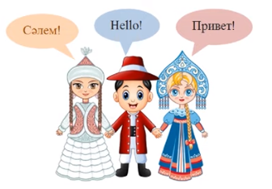  Способы шифрования:  1.Перестановка Буквы переставляются с использованием определенного правила или ключа. К примеру, слово «информатика» можно зашифровать, как «форматикаин».  2.Шифр Цезаря Шифр Цезаря (назван в честь Юлия Цезаря) – это шифр подстановки, в котором каждый символ в тексте заменяется другим, отстоящим от него в алфавите на фиксированное число позиций. Шаг шифрования – это число, которое указывает, на сколько позиций необходимо сместиться влево или вправо по алфавиту  3.Азбука Морзе Азбука Морзе – это код, а не шифр. Каждая буква алфавита заменяется цифрами от 0 до 9, а также знаками препинания, короткими и длинными звуковыми сигналами. Эти сигналы обычно называют «точками и тире». Буква «А» помечена знаком «•–», буква Б – «– •••» и т.д. В отличие других шифров азбука Морзе не используется для скрытия сообщений. | Ссылка:  https://www.youtube.com/watch?v=TItEbkGXjiE
Закрепление нового материала  10-20 минут | Задания выполнять в рабочей тетради | Индивидуальная  Задание 1.  Уровень А  (задания выполняют все учащиеся, 3 балла)  (скриншот отправь учителю)  Задание 2.  Уровень В  (задание выполняют большинство учащихся, кто считает, что освоил практически всю тему, 3 балла) (скриншот отправь учителю)  Задание 3.  Уровень С  (задание выполняют некоторые учащиеся – Умники и умницы, 4 балла), (скриншот отправь учителю) | Уровень А  С помощью кода Азбука Морзе, выполни кодирование и декодирование информации.  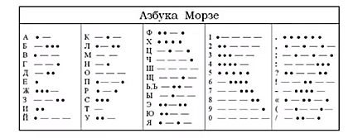  Закодируй информацию Декодируй информацию  Ш . . - - -  К . . . . .  О _ _  Л . -  А . - . -  Уровень В  Установи соответствие между словом и его представлением в виде кода Морзе.  1 ШИФР A ---- -.- .- ..-.  2 ШКАФ B ---- .. .-.. ---  3 ШИНА C ---- .. --- .-..  4 ШИЛО D --. .-. .- ..-.  5 ГРАФ E ---- .. -. .-  F ---- .. .-. ..-.  G ---- .. ..-. .-.  H --. .-. .- -. -..-  Уровень С  Используя таблицу, зашифруй и запиши три пословицы.  № 1 2 3 4 5 6  1 А Б В Г Д Е  2 Ё Ж З И Й К  3 Л М Н О П Р  4 С Т У Ф Х Ц  5 Ч Ш Щ Ъ Ы Ь  6 Э Ю Я  1)___________________________________________________  2)___________________________________________________  3)___________________________________________________
Конец урока | Рефлексия урока  Ответь на вопросы (устно) | 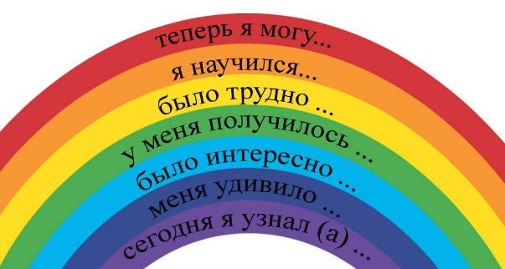
Обратная связь | Количество баллов за формативное оценивание будет завесить от объема и полноты выполненных заданий  Выполненные задания необходимо выслать учителю.

